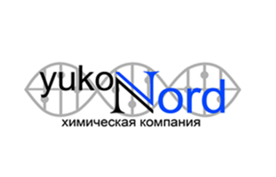
Тел (Директор) +7-950-896-28-99,+7-911-344-26-77
Корчагин Евгений Сергеевич
E-mail: u-nord2014@mail.ru
Сайт: www u-nord2014.ru

ПОЛНОЕ ИЛИ СОКРАЩЁННОЕ НАИМЕНОВАНИЕ ПРЕДПРЕЯТИЯ | ОБЩЕСТВО С ОГРАНИЧЕННОЙ ОТВЕТСТВЕННОСТЬЮ  «Юкон-Норд»
ЮРИДИЧЕСКИЙ  и ПОЧТОВЫЙ АДРЕС | 183036, г. Мурманск  ул. Маклакова, дом 46- 28
ФАКТИЧЕСКИЙ АДРЕС | 183010, г. Мурманск  ул. Марата дом 30, 2-ой этаж
РУКОВОДИТЕЛЬ | Директор: Корчагин Евгений Сергеевич (на основании устава)
ИДЕНТИФИКАЦИОННЫЙ НОМЕР НАЛОГОПЛАТИЛЬЩИКА (ИНН) | 5190031500
ОГРН | 1145190003078
КПП | 519001001
ОКПО | 16678419
ОКВЭД | 51.70; 51.46;
ОКАТО | 47401000000
ЕЛС (РЖД) | 1005613679
РАСЧЁТНЫЙ СЧЁТ | 40702810832240000772
КОР.СЧЁТ | 30101810600000000786
БИК | 044030786
ПОЛНОЕ НАИМЕНОВАНИЕ  УЧРЕЖДЕНИЯ БАНКА | В Филиале «Санкт-Петербурский» АО «Альфа-Банк»

